**Příloha č. 1**

Předměty restaurování: jedná se o čtyři části ašského kroje **inv. č. 4011**

**Vestička** – zhotovená z měňavé červeno zelené tkaniny, opatřena dvouřadově mosaznými ozdobnými knoflíčky – zapínání na patentky, v živůtku navolněná a nabíraná do skladů. Čtvercový výstřih vestičky olemován černou sametkou.

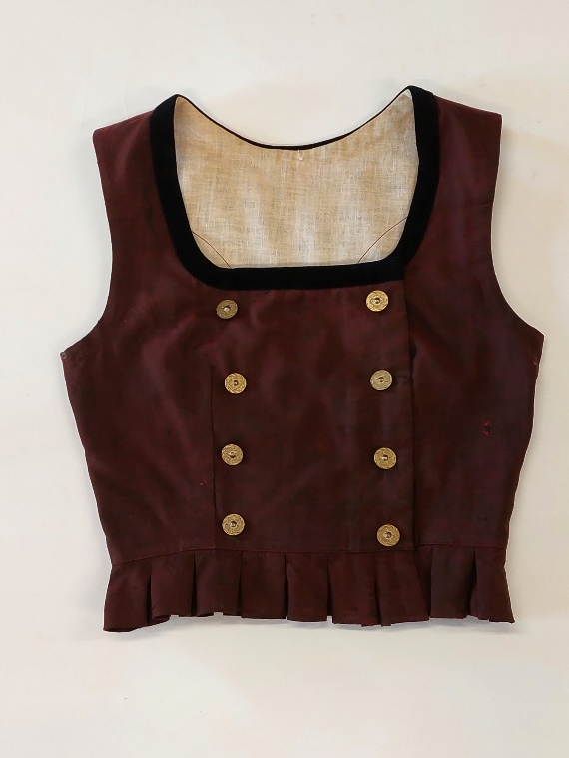

**Sukně** – zhotovená ze silnější bavlněné žakárové tkaniny, v ploše tkanina černá s vytkávaným rostlinným ornamentem se zelenými a žlutými drobnými květy. Volně šitá s navolněnými sklady.

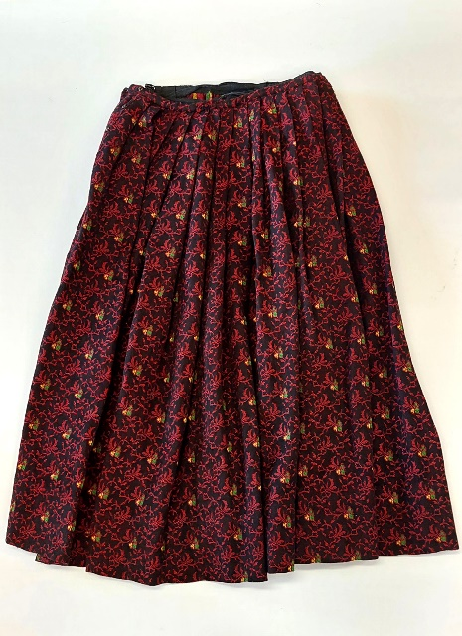

**Zástěra** – nošená přes sukni z červenofialového hedvábí – do pasu.

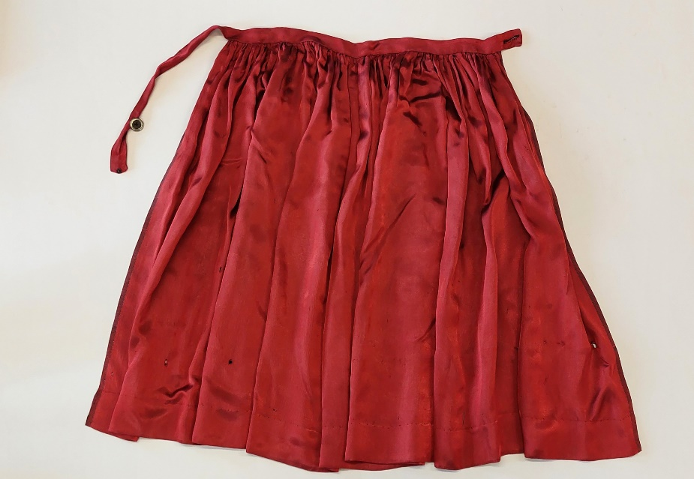

**Kabátek** – do pasu zhotovený z fialové bavlněné tkaniny s podšívkou, dlouhé, v ramenou mírně nabírané rukávy. Výstřih a manžety rukávů olemovány černou sametkou. Dvouřadové zapínání na velké ozdobné mosazné knoflíky, živůtek nabíraný do skladů.

